|  |  |  |
| --- | --- | --- |
|  | **Carátula para entrega de prácticas** | |
| Facultad de Ingeniería | | Laboratorio de docencia |

Laboratorios de computación

salas A y B

|  |  |
| --- | --- |
| *Profesor:* | Claudia Rodriguez Espino |
| *Asignatura:* | Fundamentos de programaion |
| *Grupo:* | 4 |
| *No de Práctica(s):* | 2 |
| *Integrante(s):* | Ricardo Chavez Vilchis |
|  |  |
| *No. de Equipo de cómputo empleado* | 5 |
| *Semestre:* | 2019-2 |
| *Fecha de entrega:* | 23 de febrero |
| *Obervaciones:* |  |
|  |  |

CALIFICACIÓN: __________

**Objetivo**: Conocer la importancia del Sistema operative de una computadora así como sus funciones. Explorer un Sistema operativo GNU/Linux con el fin de conocer y utilizar los comandos básicos de GNU/Linux.

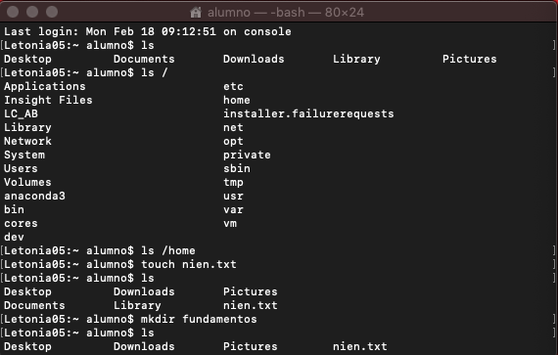

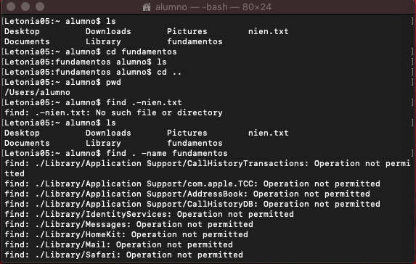

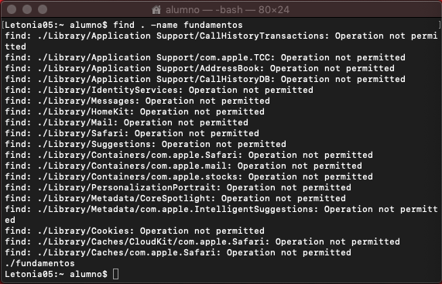

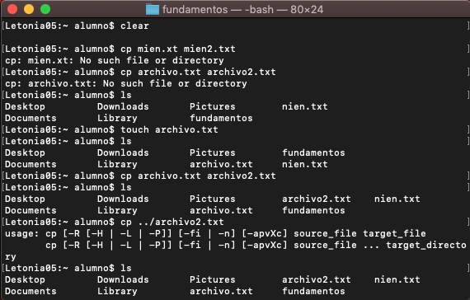

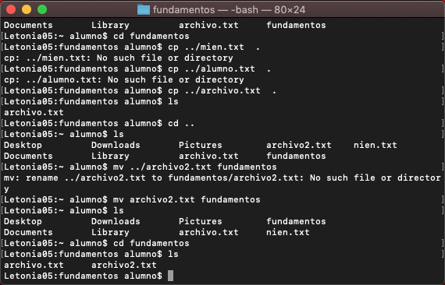

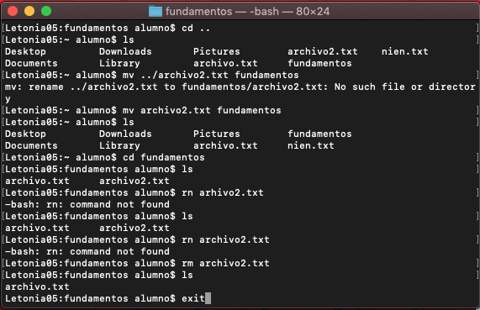

Conclusiones:

Aprendimos un poco de el tipo de commandos y el tipo de lenguaje que tiene este en la computadora y que tiene que ser muy riguroso si no la computadora no lo comprende la mayoria es simple porque esta en ingles y algunas son como supuestas abreviaturas lo cual lo hace mas facil de comprender y memorizar.

No es tan complicado y por lo que llegue a comprender tiene muchas utilidades para el manejo de archivos y es como la introduccion para irse adecuando y acostumbrando a el idioma que utiliza la computadora y saber como programar aunque no sea el la misma utilidadad pero te da una mista previa de como es que sera programar y notar los diferentes lenguajes